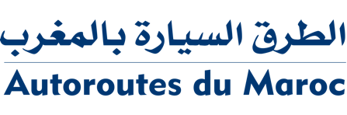
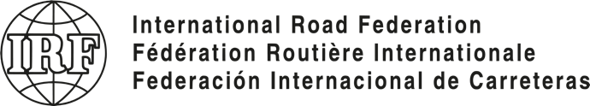

شركات مغربية رائدة تتحالف وتنخرط في تعزيز السلامة على الطرق بالمغرب

جنيف / الدار البيضاء، 20 دجنبر 2021

أبرمت مجموعة من الشركات الرائدة والنشيطة بالمغرب، اليوم، وبتنسيق من الإتحاد الدولي للطرق (IRF) ، شراكة لاستخدام معارفها وخبراتها المشتركة لتقليل الوفيات والإصابات الناجمة عن حوادث السير بالطرقات المغربية. تستند هذه المبادرة إلى ضرورة الاقتناع بأن حوادث الطرق يمكن تجنبها إلى حد كبير، وأن السلامة الطرقية هي مسؤولية مشتركة بين الجميع.
تقدر منظمة الصحة العالمية، أن حوادث الطرق تسبب 1.35 مليون حالة وفاة و 50 مليون إصابة في جميع أنحاء العالم كل سنة. تقع معظم حوادث الطرق في البلدان النامية حيث يعد النقل الطرقي أحد الأسباب الرئيسية للوفاة. وإدراكًا منها لتداعيات هذه الأزمة العالمية، تم الإعلان من قبل الأمم المتحدة أن الفترة الممتدة من 2021 إلى 2030 تعد عقداً جديداً حيت تم تحديد الهدف الطموح المتمثل في الحد من الوفيات والإصابات على الطرق بنسبة 50٪ على الأقل. وقد حثت الأمم المتحدة جميع المتدخلين، بما في ذلك رؤساء الشركات، على دعم تنفيذ هذه المبادرة.
جميع الأعضاء المؤسسين للائتلاف المغربي - الشركة الوطنية للطرق السيارة بالمغرب، طوطال إنرجيز للتسويق المغرب، Ama Détergent، Derichebourg / ARMA، حافلات الكرامة، La Voie Expresse، Maro Trans، Sahara Logistic Nord SLN، سوطراغاز- مقتنعون بأن الحياة البشرية لا تقدر بثمن وأن ضحية واحدة لحادث سير هي ضحية إضافية كان من الممكن تجنبها! لذلك فهم ملتزمون بتقليل عدد ونسبة الخطر في الحوادث الطرقية. وفي إطار هذه الروح الإيجابية، تبنى الأعضاء مجموعة من القيم والمبادئ تحت اسم "ميثاق الائتلاف" الذي يحدد الالتزام الجماعي من أجل الحد من الوفيات والإصابات على الطرق في المغرب.
وعلقت سوزانا زاماتارو، المديرة العامة للاتحاد الدولي للطرق IRF، خلال إطلاق هذا التحالف الذي تم تنظيمه في الدار البيضاء بالقول:
"تقر الخطة العالمية من أجل عقد عملي للسلامة الطرقية (Le Plan Mondial pour la Décennie d'Action)، بالمساهمة الكبيرة للقطاع الخاص، حيث يمكن أن يساهم هذا الأخير في تحقيق الأهداف المحددة خلال العقد. كما يسعدنا تنسيق هذا العمل وإشراك القطاع الخاص بشكل استباقي في مبادرات تعاونية ومنسقة. وهذا سيساعدنا على تكثيف جهودنا لإنقاذ العديد من الأرواح ".
من جانبه صرح أنور بنعزوز ، المدير العام للشركة الوطنية للطرق السيارة بالمغرب ونائب رئيس الإتحاد الدولي للطرق (IRF)، خلال مداخلته في حفل التوقيع على ميثاق الائتلاف :"تعتبر السلامة أولوية قصوى لدى الشركة الوطنية للطرق السيارة بالمغرب، إذ أنها تحدد استراتيجيتنا وبرامج التطوير المنبثقة عنها ، وموازاة مع ذلك، فإننا نعمل على تحسيس مستعملي شبكتنا لجعلهم مسؤولين بدورهم ، ومن هنا جاء شعارنا "سلامتكم ، مسؤوليتنا المشتركة".
المبادرة - التي تم تنسيقها من قبل الإتحاد الدولي للطرق (IRF) وبدعم من مؤسسة TotalEnergies - مفتوحة في وجه الأعضاء الجدد الذين يتشاركون نفس المبادئ المحددة في ميثاق التحالف.
إلى جانب المغرب، أطلق الإتحاد الدولي للطرق تحالفًا للقطاع الخاص في تنزانيا وباكستان خلال هذه السنة، ويعمل حاليًا على توسيع المبادرة بعدة دول في إفريقيا ومناطق أخرى.

لمزيد من المعلومات ، يرجى الاتصال بالاتحاد الدولي للطرق عبر info@irfnet.ch.

****

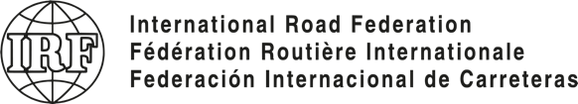

الاتحاد الدولي للطرق (IRF) هو منظمة عالمية مستقلة غير ربحية مقرها في جنيف بسويسرا. ومنذ بدئ نشاطه سنة 1948 ، يعد الاتحاد الدولي للطرق منظمة تمثل الشركات والفاعلين المؤسسيين من قطاعي الطرق والتنقل في جميع أنحاء العالم. وتتمثل مهمته في تعزيز تطوير الطرق وشبكات الطرق التي تتيح الوصول والتنقل المستدام للجميع. ترتكز مقاربته على ثلاثة محاور استراتيجية: نقل المعارف وتبادل المعلومات، والتواصل بين الأفراد والشركات والمنظمات، والعمل على السياسات والترافع.

www.irfnet.ch

الشركة الوطنية للطرق السيارة بالمغرب، هي صاحب الامتياز المخول له من قبل الحكومة المغربية إنشاء واستغلال وصيانة الطرق السيارة بالبلاد. منذ إنشائها سنة 1989، قامت الشركة بإنجاز شبكة طرق سيارة بطول 1800 كيلومتر، وهي ثاني أكبر شبكة طرق سيارة في إفريقيا بعد جنوب إفريقيا.
منذ سنة 2016، شرعت في وضع استراتيجية تغيير شاملة، والتي ترتكز على محورين أوليين: إرضاء الزبون والأداء المالي.
www.adm.co.ma

